Instrucciones de adquisición para el equipo recomendado Y SOFTWARE

Esta es una lista de algunos de los equipos recomendados y software necesarios para la implementación del cuestionario base de la encuesta MICS. Describe los principales artículos, incluidos los que deben adquirirse a través de la División de Suministros de UNICEF (Por la oficina de país de UNICEF), que requieren ser pedidos con meses de anticipación.
Por favor vea la “Plantilla MICS de listado y duración del trabajo de campo, personal y estimaciones de suministros” para una estimación del número de unidades necesarias.
Antes de proceder con cualquier compra, por favor, solicite amablemente la confirmación del coordinador regional de MICS.

Tableros de medición
El tamaño de la tabla de medición necesaria depende de si la encuesta pretende medir sólo a niños menores de 5 años o si también incluye la medición de niños de 5 a 9 años. Sólo debe pedirse un tamaño, ya que la encuesta medirá a los niños menores de 5 años en la misma tabla utilizada para los niños de 5 a 9 años, si se incluyen a estos niños/as.
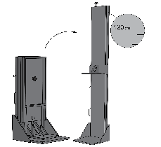
Si sólo se miden los niños menores de 5 años:
Tablero de medición de longitud/altura portátil para bebés/niños, de madera, 2 tableros embalados por caja. 120 cm. Catálogo de suministros de UNICEF número de material S0114530. Artículo en existencia. Los tableros están embalados de dos en dos en una caja de cartón para ahorrar gastos de envío. Precio de 2 unidades (una caja): 169.35 USD (precio indicativo en la División de Suministros de UNICEF, catálogo marzo 2023).
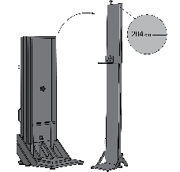
Si ambos miden niños menores de 5 años y la edad de 5-9 años:
Tablero de medición de longitud/altura portátil para bebés/niños, de madera, 2 tableros embalados por caja. 204 cm. Catálogo de suministros de UNICEF número de material S0114540. Artículo en existencia. Los tableros están embalados de dos en dos en una caja de cartón para ahorrar gastos de envío. Precio de 2 unidades (una caja): 258.63 USD (precio indicativo en la División de Suministros de UNICEF, catálogo marzo 2023).
Otros tableros y dispositivos de medición están disponibles en el catálogo de suministros. Tenga en cuenta que el Programa MICS espera cambiar su recomendación a un tablero digital tan pronto como esté disponible. Comuníquese con los coordinadores regionales de MICS para obtener orientación sobre las opciones y la información más reciente.
Trate de planificar lo antes posible y solicite al menos 3 meses antes del inicio programado del trabajo de campo/capacitación del pre-test. El tiempo de envío variará dependiendo del modo de envío, sólo el trámite del pedido/orden es de al menos 6 semanas.

Básculas
Báscula, madre/ hijo/a, máximo 150 kg – Catálogo de suministros número de material S0141025). Artículo en existencia. Precio de cada unidad: 107.14 USD (precio indicativo en la División de Suministros de UNICEF, catálogo marzo 2023). Las básculas requieren de 6 baterías alcalinas AA (suministradas con la báscula), con las cuales se pueden realizar un mínimo de 5000 mediciones por conjunto de baterías.
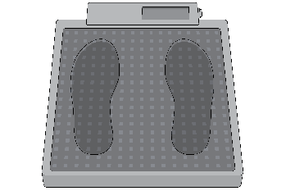
Hay otras básculas disponibles en el catálogo de suministros, así como opciones para versiones con carga solar y otros complementos. Tenga en cuenta que el Programa MICS espera cambiar su recomendación a una escala con funciones adicionales cuando esté disponible. Comuníquese con los coordinadores regionales de MICS para obtener orientación sobre las opciones y la información más reciente.
Trate de planificar lo antes posible y solicite al menos 3 meses antes del inicio programado del trabajo de campo/capacitación del pre-test. El tiempo de envío variará dependiendo del modo de envío, sólo el trámite del pedido/orden es de al menos 6 semanas.

Equipos y suministros para pruebas de calidad del agua
Las pruebas de agua para E.scherichia coli (E. coli) requieren de artículos que pueden obtenerse localmente y artículos que se deben solicitar a través de la División de Suministros de UNICEF en Copenhague. Utilice la hoja de “Suministros para la Calidad del Agua” en la “Plantilla MICS de listado y duración del trabajo de campo, personal y estimaciones de su-ministros” para calcular el número de cada artículo que se necesitará.
La imagen y la tabla a continuación hacen referencia al hardware y los consumibles necesarios para las pruebas de calidad del agua. El costo del hardware del kit es de aproximadamente 1,500 USD por equipo y además de esto, cada prueba cuesta alrededor de 2.50 USD. El coste del equipo y de los suministros de la prueba del agua variarán según el número de hogares en los que se realicen análisis de la calidad del agua, según el diseño de la muestra y la composición del equipo de campo.
Intente planificar lo antes posible y solicite los suministros necesarios a la División de Suministros de UNICEF al menos 3 meses antes del inicio programado de la capacitación pre-test. Los artículos para adquisición local deben comprarse al menos un mes antes de la capacitación del pre-test.
Para obtener asesoramiento técnico sobre pruebas de calidad del agua y asistencia para hacer pedidos de equipos de prueba de agua, envíe un correo electrónico al equipo global de MICS (mics@unicef.org) y copie al equipo del Programa Conjunto OMS/UNICEF de Seguimiento (info@washdata.org) y el Coordinador Regional de MICS.

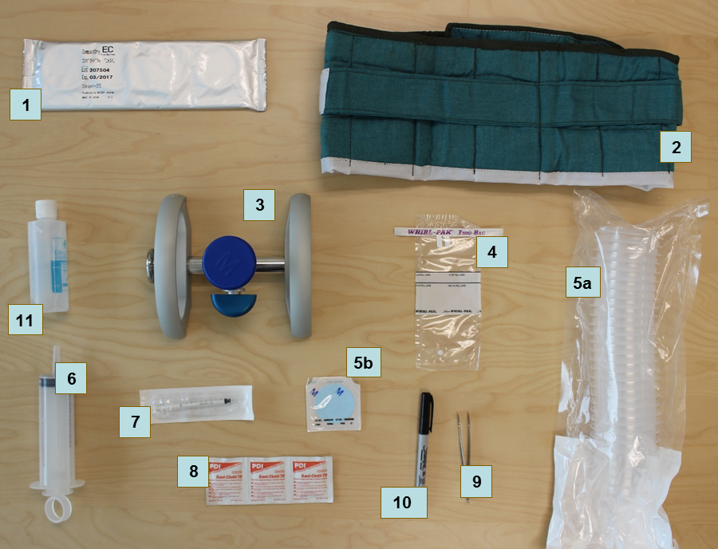
# | Item | Material number
División de Suministros de UNICEF
1 | Placas Nissui Compact Dry ECO | S0000579
2 | Cinturón de incubación^{A} | S0000593
3 | Colector | S5006120
4 | Bolsas de recolección de muestras WhirlPak | S0000543
5 | Embudo y embudo | S5006125
6 | Jeringa reusable, 100 mL | S0000545
7 | Jeringas estériles desechables, 1 mL | S0782203
8 | Toallitas de alcohol | S0000540
9 | Fórceps de metal | S0000513
- | Tableta de cloro, 8.5 mg | S1588350
Adquisiciones locales
10 | Marcador permanente | *
11 | Desinfectante de manos | *
- | Bolsa de almacenamiento para consumibles^{B} | *
- | Bolsa de prueba para medidor^{B} | *
- | Bolsas de basura | *
- | Bolsas Ziploc | *
- | Toallas de papel de cocina
- | Agua embotellada^{C}
- | Instrucciones laminadas para Medidor
- | Folleto informativo sobre la calidad del agua (opcional)
 | Bandeja para pruebas de calidad del agua (opcional)
^{A} Se puede usar una incubadora eléctrica portátil opcional (S0000597) en países donde la electricidad es confiable durante las noches, ya que los equipos pueden usar los enchufes de 12 V del vehículo durante el día. Todavía se necesitan cinturones de incubación como respaldo en los países que planean usar incubadoras eléctricas. 573.42 USD (precio indicativo en el Catálogo de suministros de UNICEF, marzo de 2023).
^{B} Para almacenar y transportar los suministros de análisis de agua, cada equipo necesita un maletín de análisis de calidad del agua para transportar el equipo y una pequeña cantidad de consumibles, y una maleta más grande para almacenar materiales en el vehículo. Estos pueden adquirirse localmente o con la División de Suministros de UNICEF (e.g., S5001100, S5001000).
^{C} Se necesitan botellas de agua para la “prueba en blanco” (100 a 250 ml) para garantizar que la prueba se realice correctamente durante todo el trabajo de campo. Estas deben identificarse como agua de alta calidad y saber que están libres de contaminación por E. coli. Esto puede requerir agua destilada.
* Estos artículos se pueden pedir a la División de Suministros de UNICEF, pero es probable que la adquisición local resulte menos costosa y ofrezca una gama más amplia de opciones.

Unidades GPS
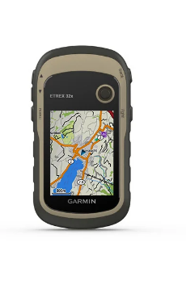
El Memorando de Entendimiento estándar especifica que los datos MICS deben geocodificarse, con un punto central mínimo disponible por cluster.
El Programa MICS recomienda que los datos de GPS se recopilen (o validen si ya existen) en la operación de mapeo y listado de hogares. La recopilación de datos GPS se realiza utilizando unidades GPS independientes, con funcionalidad y precisión específicas. La validación de los datos GPS existentes puede ser posible sin unidades independientes. Consulte con el Equipo Global MICS (mics@unicef.org) y copia al Coordinador Regional de MICS para obtener asesoramiento inmediato.
Las unidades GPS y los accesorios pueden estar disponibles a través del Programa de pedidos directos de UNICEF o el Catálogo de suministros de UNICEF, de lo contrario a través de compras locales.
El manual y otras herramientas están disponibles con base en una unidad recomendada: Garmin eTrex 32x. Hay muchas otras unidades apropiadas disponibles en el mercado. El altímetro y la capacidad de mapeo son características altamente recomendadas. Por favor, avise al Coordinador Regional de MICS si la unidad recomendada no está disponible.
La unidad funciona con dos baterías AA. Adquiera 8 baterías alcalinas AA por unidad. En caso de temperaturas muy altas o muy bajas, se recomienda adquirir 4 baterías AA de litio por unidad. Las baterías alcalinas pueden romperse a altas temperaturas y disminuir significativamente su rendimiento a bajas temperaturas. Compre un 10-20% extra para sustituir las unidades dañadas o perdidas.

Tabletas para toma de datos
Para la recolección de datos pueden utilizarse tanto dispositivos Windows como Android.
Configuración mínima:
Tableta Windows: Microsoft Windows 7 o superior.
Tableta Android: Android 8.0 o superior.
Configuración sugerida: Microsoft Windows 10, o 11, o Android 10, 11, 12, o 13, con tarjeta SD, Bluetooth y puerto USB y los siguientes accesorios: Cargador individual, cargador de vehículo (1 por equipo), estuche protector, protector de pantalla y Lápiz táctil (stylus) de repuesto.
Los sistemas operativos Windows RT, o iOS no son compatibles.
Tenga en cuenta que se requieren computadoras de escritorio o portátiles para procesar y analizar datos. Las tabletas utilizadas para la recolección de datos no se pueden utilizar para tales fines.
Cuando planee comprar tabletas nuevas o decida reutilizarlas de una encuesta anterior, comuníquese con el equipo global de MICS (mics@unicef.org) y copie al Coordinador Regional de MICS para obtener asesoramiento. Tenga en cuenta que un pedido grande de tabletas específicas puede ser difícil de cumplir localmente. Planifique y haga el pedido con mucha anticipación.

CSPro software
CSPro se utiliza para la recopilación de datos en MICS. Se trata de un software de dominio público, desarrollado por la Oficina del Censo de EE.UU. e ICF International, que se utiliza para ingresar, editar, tabular y difundir datos de censos y encuestas. Permite la recolección de datos en dispositivos Windows y Android y la transferencia de datos desde el terreno a una oficina central.
El programa de instalación de la versión 7.7 de CSPro se proporcionará a las agencias implementadoras de MICS durante el Taller de Procesamiento de Datos de MICS, o antes si así se solicita. La descarga gratuita del programa de instalación está disponible, previo registro, en el sitio web de la Oficina del Censo de EE.UU. (Enlace: CSPro).
Tenga en cuenta que, debido a cambios potencialmente significativos entre actualizaciones del software relativamente frecuentes, es importante que sólo se utilice la versión 7.7, a menos que el equipo global de MICS comunique algún cambio.
Para sincronizar los datos desde el terreno a la oficina central, se necesita un servidor central. El sistema de recolección de datos MICS admite dos tipos de servidores: CSWeb y FTP (File Trans-fer Protocol).
- CSWeb es un servidor web que ejecuta el software de servidor de sincronización CSPro. El servicio CSWeb está configurado en los servidores de la sede de UNICEF y se ofrece a los organismos implementadores como parte del Marco de Colaboración Técnica de MICS con fines de sincronización de datos. Si los organismos implementadores están interesados en instalar el servidor CSWeb localmente, los paquetes de instalación gratuitos y las instrucciones están disponibles aquí. La instalación y el mantenimiento de un servidor para CSWeb requiere experiencia en mantenimiento de servidores web y ciberseguridad. Por lo tanto, se recomienda utilizar el servicio CSWeb existente configurado en el servidor de la sede de UNICEF o un FTP local.

- FTP: La sincronización CSPro también puede utilizarse con un servidor FTP. El Programa MICS sugiere el uso de FTP en situaciones en las que ya esté establecido en los organismos implementadores y cuando no haya planes para depender del servicio CSWeb establecido en los servidores de la Sede de UNICEF o para instalar un servicio CSWeb localmente.

Software estadístico SPSS
Para el análisis de datos de MICS, se recomienda utilizar SPSS Statistics, un software estadístico producido por IBM para el análisis avanzado y la gestión de datos. El equipo global de MICS proporcionará una licencia de SPSS Statistics 28 al organismo que implementa la MICS. Todos los programas de tabulación de MICS se proporcionan como archivos de sintaxis en SPSS, para su personalización en función del contenido de la encuesta.
Módulos: Statistics Base, muestras complejas, tablas personalizadas.
Enlace: SPSS Statistics

